Estado do Rio de Janeiro Prefeitura Municipal de Seropédica Secretaria Municipal de Educação

PORTARIA Nº 454/2025

O PREFEITO MUNICIPAL DE SEROPÉDICA, do Estado do Rio de Janeiro, no uso de suas
atribuições e, considerando a necessidade de regulamentar e fiscalizar o cumprimento dos contratos.
ESTABELECE COMISSÃO DE FISCALIZAÇÃO DO CUMPRIMENTO DO CONTRATO REFERENTE AO

PROCESSO ADMINISTRATIVO Nº 20.430/2022
RESOLVE:
Art. 1º DESIGNAR os servidores abaixo para compor aComissão de Fiscalizadora de
cumprimento aos termos do CONTRATO de nº: 043/2023, onde o objeto é oAQUISIÇÃO
EXCLUSIVA DE GÊNEROS ALIMENTÍCIOS DA AGRICULTURA FAMILIAR para atender às
necessidades da Secretaria Municipal de Educação de Seropédica, que entre si fazem o MUNICÍPIO DE SEROPÉDICA e a empresa COOPARIO – COOPERATIVA DE AGRICULTORES E AGRICULTORAS FAMILIAR DE RIO PARDO.

- BRAYAN SILVA SANTOS - ASSESSOR DE RELAÇÕES INSTITUCIONAIS– MATRÍCULA: 290433526;

- RANIELLA MARTINS DO
MATRÍCULA: 290433576;
NASCIMENTO- COORDENADORA DE ALIMENTAÇÃO ESCOLAR–



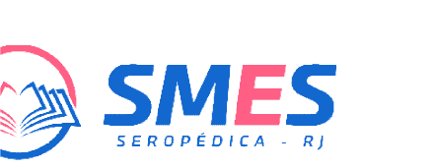
- MAURA MARIA LOPES DA COSTA – SURPERVISORA DE GERÊNCIA DE ALIMENTAÇÃO- MATRÍCULA: 290433710.

Art. 2º Esta Portaria entra em vigor na data de sua publicação revogadas as disposições em contrário.
Seropédica, 07 de maio de 2025.
Registre-se, Publique-se e Cumpra-se.

